МИНИСТЕРСТВО НАУКИ И ВЫСШЕГО ОБРАЗОВАНИЯ РОССИЙСКОЙ ФЕДЕРАЦИИ
федеральное государственное автономное образовательное учреждение высшего образования
«САНКТ-ПЕТЕРБУРГСКИЙ ГОСУДАРСТВЕННЫЙ УНИВЕРСИТЕТ
АЭРОКОСМИЧЕСКОГО ПРИБОРОСТРОЕНИЯ»

КАФЕДРА №31

ОТЧЕТ ЗАЩИЩЕН С ОЦЕНКОЙ_____________________

ПРЕПОДАВАТЕЛЬ
Доцент |  |  |  | Д.В.Шишлаков
должность, уч. степень, звание |  | подпись, дата |  | инициалы, фамилия

ОТЧЕТ О ЛАБОРАТОРНОЙ РАБОТЕ №6
Электрическая цепь переменного тока с последовательным соединением элементов

по курсу: ЭЛЕКТРОТЕХНИКА
СТУДЕНТ ГР. № |  | 4941 |  |  |  | Голощапов Д.А.  Горбунов Н.С.  Гуков Ю.И.  Осташов А.С.  Польщиков В.С.
 | номер группы |  |  | подпись, дата |  | инициалы, фамилия

Санкт-Петербург
2020
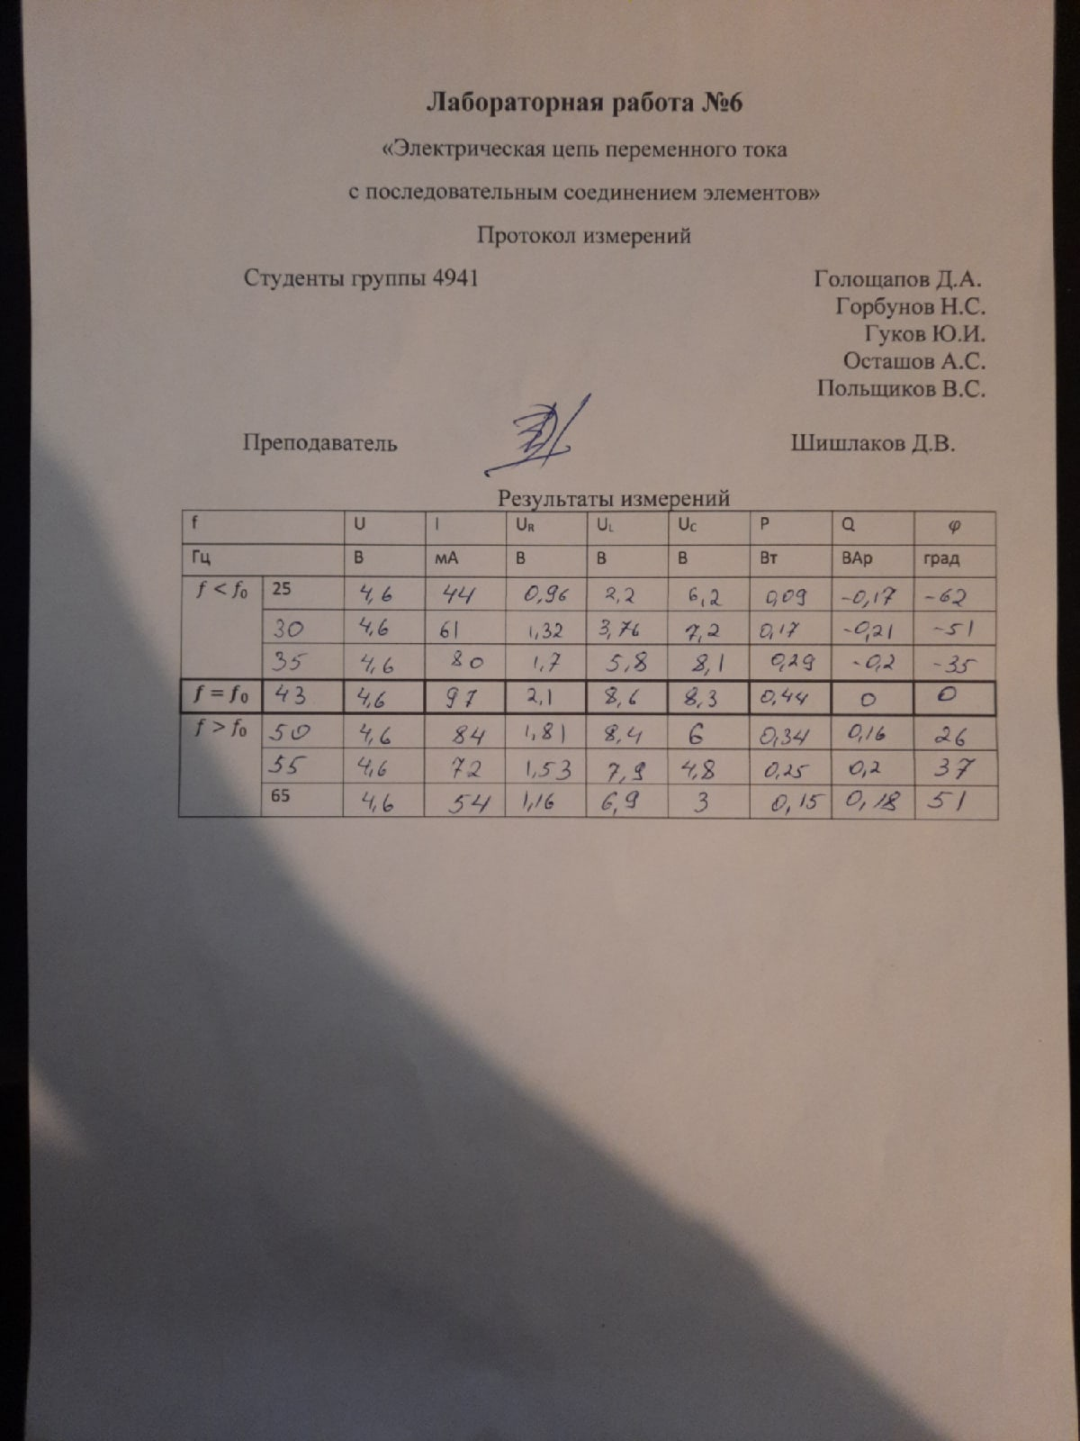

- Цель работы:
Приобретение навыков сборки простых электрических цепей и измерения напряжений на отдельных участках цепи. Изучение свойств цепей при последовательном соединении активных и реактивных элементов. Знакомство с явлением резонанса напряжений, построение векторных диаграмм.
- Описание лабораторной установки:
Таблица 1 - Перечень источников, приборов и минимодулей
Наименование | Количество
Функциональный генератор (ФГ) | 1
Измеритель мощности (ИМ) | 1
Мультиметр$V$ | 1
Конденсатор$C=22 мкФ$ | 1
Дроссель линейный  $L=0.28 Гн;R_{L}=15 Ом$ | 1
Резистор $R=22 Ом$ | 1
- Схема лабораторной цепи:
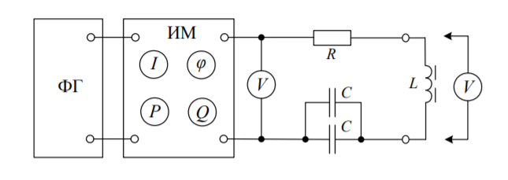
Рисунок 1. Схема для исследования цепи с последовательным соединением элементов
- Результаты опытов и вычислений:
Таблица 2 – Результаты измерений
$$f$$ |  | $$U$$ | $$I$$ | $$U_{R}$$ | $$U_{L}$$ | $$U_{C}$$ | $$P$$ | $$Q$$ | $$φ$$
Гц |  | В | мА | В | В | В | Вт | ВАр | град
$$f<f_{0}$$ | 25 | 4,6 | 44 | 0,96 | 2,2 | 6,2 | 0,09 | -0,17 | -62
$$f<f_{0}$$ | 30 | 4,6 | 61 | 1,32 | 3,76 | 7,2 | 0,17 | -0,21 | -51
$$f<f_{0}$$ | 35 | 4,6 | 80 | 1,7 | 5,8 | 8,1 | 0,29 | -0,2 | -35
$$f=f_{0}$$ | 43 | 4,6 | 97 | 2,1 | 8,6 | 8,3 | 0,44 | 0 | 0
$$f<f_{0}$$ | 50 | 4,6 | 84 | 1,81 | 8,4 | 6 | 0,34 | 0,16 | 26
$$f<f_{0}$$ | 55 | 4,6 | 72 | 1,53 | 7,9 | 4,8 | 0,25 | 0,2 | 37
$$f<f_{0}$$ | 65 | 4,6 | 54 | 1,16 | 6,9 | 3 | 0,15 | 0,18 | 51

- Векторные диаграммы для резонансной частоты$f_{0}$, $f<f_{0}$ и $f>f_{0}$:
Возьмем данные из Таблицы 2, чтобы построить векторные диаграммы.
Рисунок 2. Векторная диаграмма для случая $f<f_{0}$

Рисунок 3. Векторная диаграмма для случая $f=f_{0}$

Рисунок 4. Векторная диаграмма для случая $f>f_{0}$

- Графики зависимости тока, напряжения на элементах и угла $φ$ от частоты:

Рисунок 5. График зависимости напряжений от частоты

Рисунок 6. График зависимости тока от частоты

Рисунок 7. График зависимости угла $φ$ от частоты

- Кривые зависимости тока, напряжений на элементах, угла φ от частоты:

Рисунок 8. График зависимости напряжений на элементах от времени
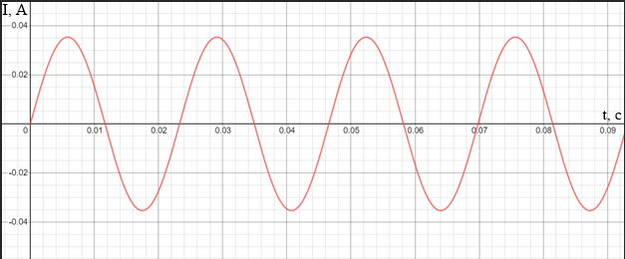
Рисунок 9. График зависимости тока в цепи от времени

- Вывод:
Приобрели навыки сборки простых электрических цепей и измерения напряжений на отдельных участках цепи. Изучили свойства цепей при последовательном соединении активных и реактивных элементов.

МИНИСТЕРСТВО НАУКИ И ВЫСШЕГО ОБРАЗОВАНИЯ РОССИЙСКОЙ ФЕДЕРАЦИИ
федеральное государственное автономное образовательное учреждение высшего образования
«САНКТ-ПЕТЕРБУРГСКИЙ ГОСУДАРСТВЕННЫЙ УНИВЕРСИТЕТ
АЭРОКОСМИЧЕСКОГО ПРИБОРОСТРОЕНИЯ»

КАФЕДРА №31

ОТЧЕТ ЗАЩИЩЕН С ОЦЕНКОЙ_____________________

ПРЕПОДАВАТЕЛЬ
Доцент |  |  |  | Д.В.Шишлаков
должность, уч. степень, звание |  | подпись, дата |  | инициалы, фамилия

ОТЧЕТ О ЛАБОРАТОРНОЙ РАБОТЕ №7
Электрическая цепь переменного тока с параллельным соединением элементов

по курсу: ЭЛЕКТРОТЕХНИКА
СТУДЕНТ ГР. № |  | 4941 |  |  |  | Голощапов Д.А.  Горбунов Н.С.  Гуков Ю.И.  Осташов А.С.  Польщиков В.С.
 | номер группы |  |  | подпись, дата |  | инициалы, фамилия

Санкт-Петербург
2020

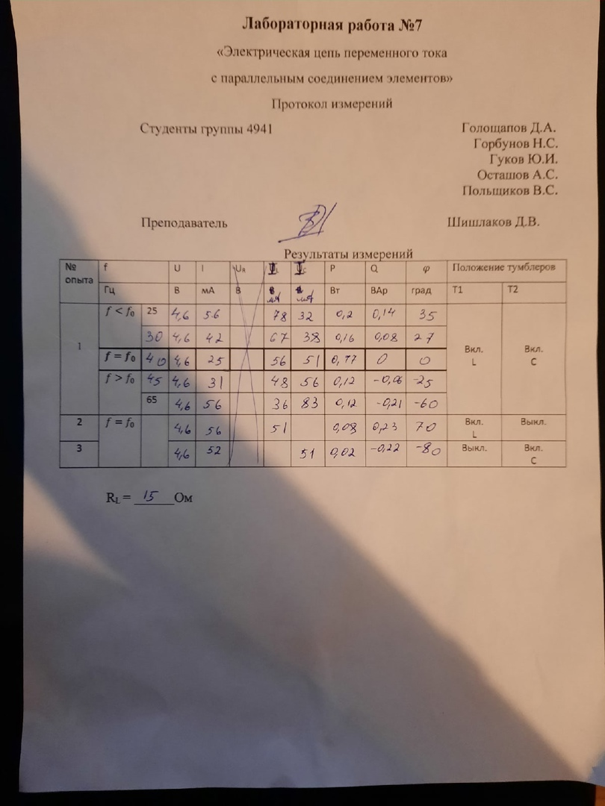

- Цель работы:
Ознакомиться с особенностями режимов работы цепи с параллельным соединения активно-реактивных элементов, явлением резонанса токов, методом повышения коэффициента мощности (cosφ), применением первого закона Кирхгофа в цепях переменного тока.
- Описание лабораторной установки:
Таблица 1 - Перечень источников, приборов и минимодулей
Наименование | Количество
Функциональный генератор (ФГ) | 1
Измеритель мощности (ИМ) | 1
Амперметр переменного тока $A1, R_{A}=15 Ом$
Мультиметр$V и A2$ | 1
Конденсатор$C=22 мкФ$ | 1
Дроссель линейный  $L=0.28 Гн;R_{L}=15 Ом$ | 1
Тумблеры $T1, T2$ | 1
- Схема лабораторной цепи:
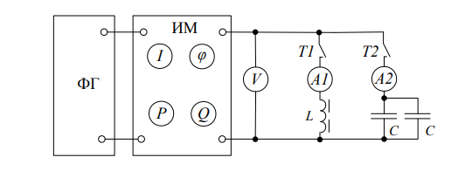
Рисунок 1. Схема для исследования параллельной цепи
- Результаты опытов и вычислений:
Таблица 2 – Результаты измерений
№ опыта | $$f$$ |  | $$U$$ | $$I$$ | $$U_{L}$$ | $$U_{C}$$ | $$P$$ | $$Q$$ | $$φ$$ | Положение тумблеров
№ опыта | Гц |  | В | мА | В | В | Вт | ВАр | град | $$T1$$ | $$T2$$
1 | $$f<f_{0}$$ | 25 | 4,60 | 56 | 78 | 32 | 0,2 | 0,14 | 35 | Вкл.  $$L$$ | Вкл.  $$C$$
1 | $$f<f_{0}$$ | 30 | 4,60 | 42 | 67 | 38 | 0,16 | 0,08 | 27 | Вкл.  $$L$$ | Вкл.  $$C$$
1 | $$f=f_{0}$$ | 40 | 4,60 | 25 | 56 | 51 | 0,17 | 0 | 0 | Вкл.  $$L$$ | Вкл.  $$C$$
1 | $$f<f_{0}$$ | 45 | 4,60 | 31 | 48 | 56 | 0,12 | -0,06 | -25 | Вкл.  $$L$$ | Вкл.  $$C$$
1 | $$f<f_{0}$$ | 65 | 4,60 | 56 | 36 | 83 | 0,12 | -0,21 | -60 | Вкл.  $$L$$ | Вкл.  $$C$$
2 | $$f=f_{0}$$ | 40 | 4,60 | 56 | 51 |  | 0,08 | 0,23 | 70 | Вкл.  $$L$$ | Выкл.
2 | $$f=f_{0}$$ | 40 | 4,60 | 52 |  | 51 | 0,02 | -0,22 | -80 | Выкл. | Вкл.  $$C$$

- Формулы:
Полное сопротивление:
$Z=\frac{U}{I}$ , где$U-$ входное напряжение, $I-$ сила тока в цепи
$Z_{C}=\frac{U}{I_{C}}$ , где $U-$входное напряжение,$I_{C}-$ сила тока на конденсаторе
$Z_{L}=\frac{U}{I_{L}}$ , где $U-$входное напряжение, $I_{L}-$сила тока на дросселе
Реактивное сопротивление:
$X=Z*\sin{φ}$, где $Z-$ полное сопротивление,$φ-$ сдвиг фазы
Активное сопротивление:
$R=Z*\cos{φ}$, где $Z-$ полное сопротивление,$φ-$ сдвиг фазы
Активная мощность:
$P=U*I*\cos{φ}$, где$U-$ входное напряжение, $I-$ сила тока в цепи, $φ-$ сдвиг фазы
Реактивная мощность:
$Q=U*I*\sin{φ}$, где$U-$ входное напряжение, $I-$ сила тока в цепи, $φ-$ сдвиг фазы

- Расчеты:
Для расчета сопротивлений и мощностей используем результаты опытов 2 и 3
Таблица 3 – Расчеты параметров
$$Z_{L}$$ | $$Z_{C}$$ | $$X_{L}$$ | $$X_{C}$$ | $$R_{L}$$ | $$R_{C}$$ | $$P_{L}$$ | $$P_{C}$$ | $$Q_{L}$$ | $$Q_{C}$$
90,2 | 90,2 | 84,757 | -88,83 | 30,85 | 15,66 | 0,088 | 0,042 | 0,24 | -0,24

- Векторные диаграммы для опыта 1 и 2:
Возьмем данные из Таблицы 2, чтобы построить векторные диаграммы.
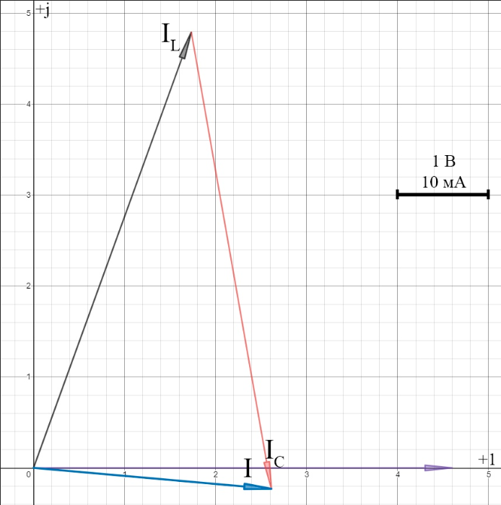Рисунок 2. Векторная диаграмма для опыта №1
Результирующий вектор $I=26мА, φ=-5°$
Мощности:
$P=4,6*0,026*\cos\left(-5\right)=0,119$ Вт
$Q=4,6*0,026*\sin\left(-5\right)=-0,01$ Вт
Коэффициент мощности
$λ=\cos\left(-5\right)=0,28$

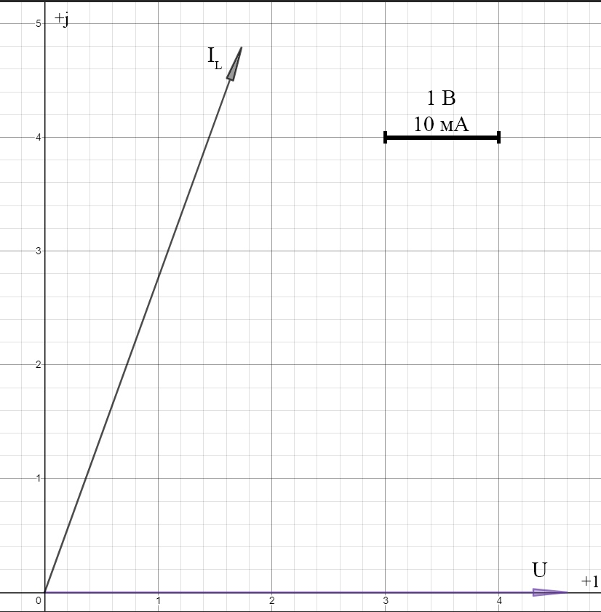
Рисунок 3. Векторная диаграмма для опыта №2
Результирующий вектор $I=51мА, φ=70°$
Мощности:
$P=4,6*0,051*\cos\left(70\right)=0,08$ Вт
$Q=4,6*0,051*\sin\left(70\right)=0,22$ Вт
Коэффициент мощности:
$λ=\cos\left(70\right)=0,63$

- Временные диаграммы для токов и напряжений для опыта №1:
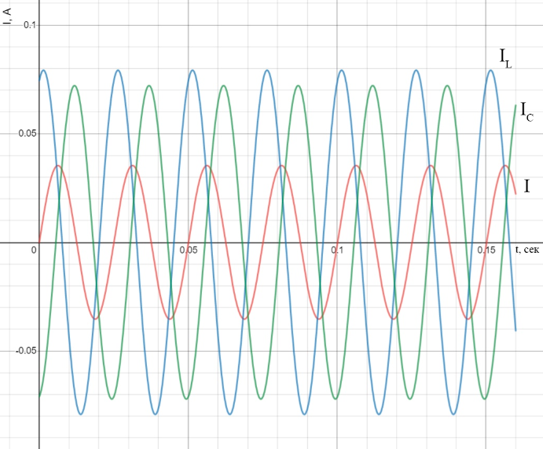
Рисунок 4. Временная диаграмма токов
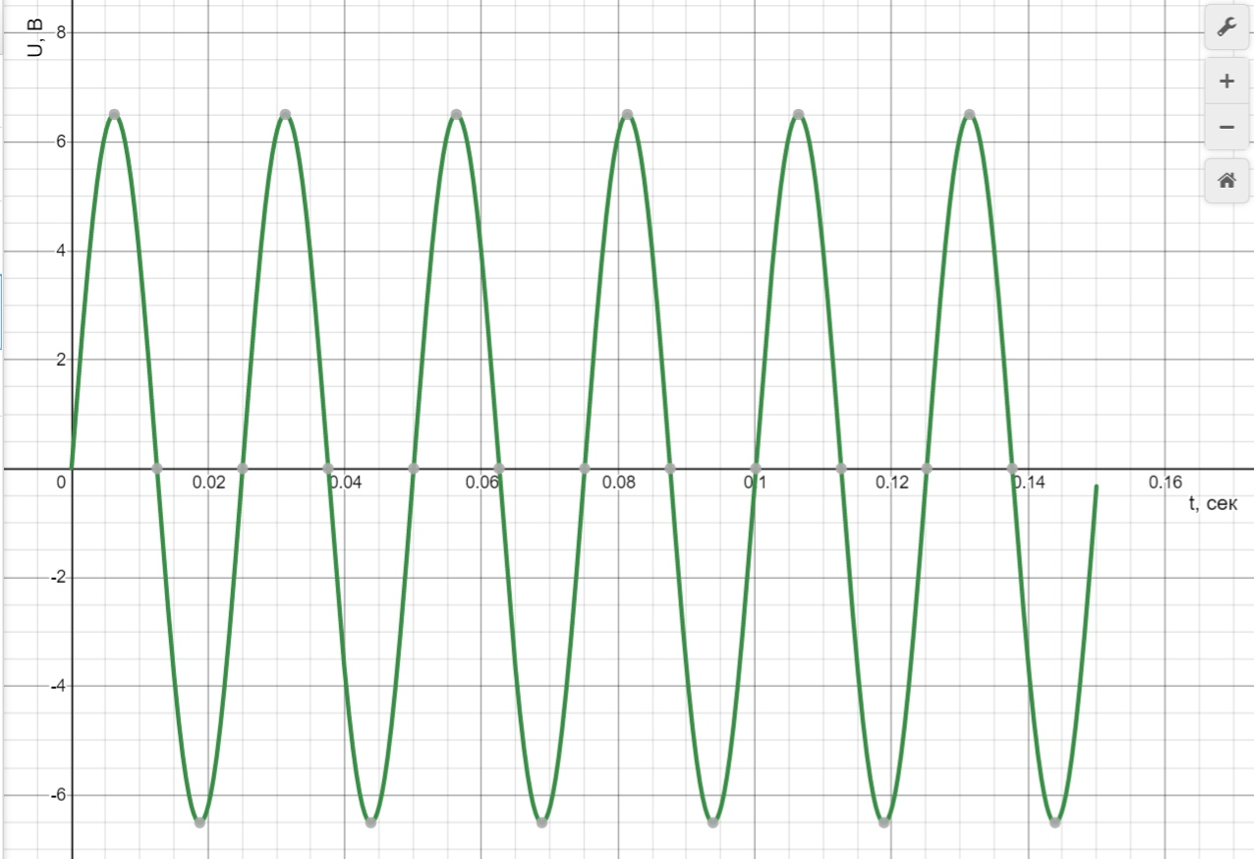
Рисунок 5. Временная диаграмма напряжения

- Частотная характеристика входного тока $I=F(f)$:
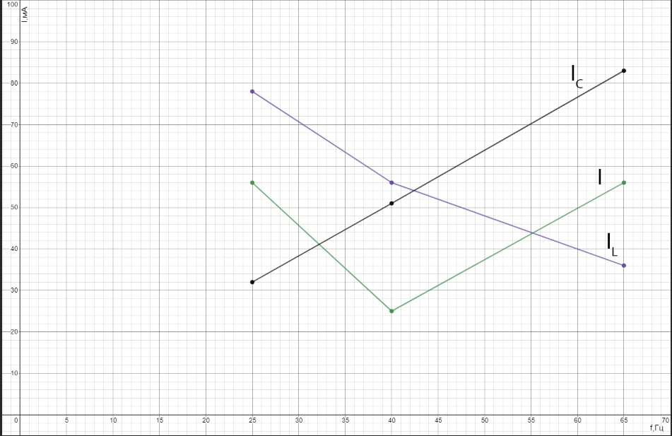
Рисунок 5. Частотная характеристика входного тока

- Вывод:
Ознакомились особенностями режимов работы цепи с параллельным соединения активно-реактивных элементов, явлением резонанса токов, методом повышения коэффициента мощности (cosφ), применением первого закона Кирхгофа в цепях переменного тока.

